Выполнил: 2023-ФГиИБ-ИСиТибикс-1м, Пыко И.В.

Ознакомительная практика по проектированию информационно- коммуникационных систем

Проектирование и разработка для сегментации спутниковых снимков на предмет выявления заболоченных территорий

Наименование разрабатываемой ИКС:
“Веб-сервис сегментации спутниковых снимков и классификации заболоченных территорий на них для предприятия АО «Болото»“

Назначение разработки:
1. Функциональное назначение – предоставление организации АО «Болото» внутреннего сервиса для сегментации спутниковых растровых снимков формата .tif для выявления заболоченных пространств;
2. Эксплуатационное назначение – сервис должен использоваться только по функциональному назначению сотрудниками организации и лицами, связанных с ней.

Перечень исполняемых условий:
- Наличие 2 или более самостоятельных сервисов, взаимодействующих через отдельный канал;
- Наличие пользователей с разными ролями, с разными полномочиями (не менее 3);
- Отдельный сервис аутентификации;
- Использование модели машинного обучения;
- Интеграция с публичным сервисом (наличие бесплатного тарифного плана);
Ролевая модель:
 | Adm | Emp | Ext
Обработка локальных файлов | + | + | +
Обработка серверных файлов | + | + | -
Выгрузка лога | + | - | -
Регистрация пользователей | + | - | -

Основные компоненты:
1. Запуск приложения
Приложение разворачивается локально в сеансе Google Colab и публикуется во внешнюю сеть с использованием сервиса ngrok.
2. Авторизация / Регистрация:
- Таблица login_db в SQLite хранит логин, хеш пароля и роль (user, admin и т.п.);
- Используется werkzeug.security для хеширования и проверки паролей;
- Логирование попыток входа и регистрации;
3. Работа с файлами:
Пользователь может:
- Загрузить .tif файл со своего устройства;
- Выбрать .tif файл с Google Drive инициатора запуска приложения (далее «сервер»);
- Обработать файл;
- Скачать результат в виде .7z.
4. Обработка файла:
- Используется предобученная модель сегментации U-Net с энкодером ResNet152;
- Изображения разбиваются на патчи, обрабатываются моделью, собираются обратно;
- Сохраняется как .tif, восстанавливается геопривязка через rasterio;
- После сохранения .tif происходит векторизация через fiona.
5. Архивация:
Все обработанные файлы обираются в архив .7z и сохраняются, как на сервер, так и на локальную машину.
6. Логирование
- Все действия пользователей пишутся в session_log.txt.
- SESSION_ID помогает отслеживать, кто и когда что делал.
- Пользователь с ролью «adm» может скачать лог-файл.
Принцип работы:
Авторизация:
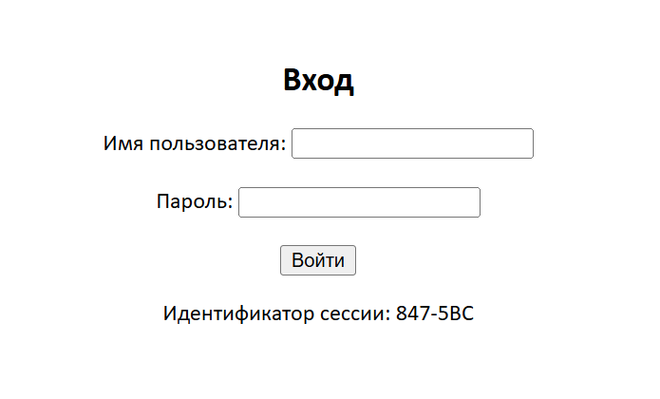
Рис. 1 – Окно авторизации
Необходимо ввести имя пользователя и пароль. Пароли, роли и имена пользователей хранятся в БД формата SQLite, причем пароль хранятся в хэшированном виде.
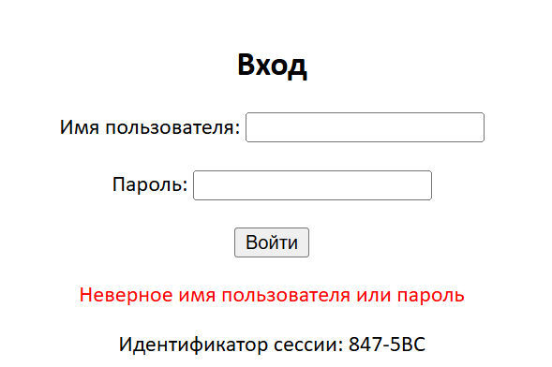
Рис. 2 – Окно авторизации при неверных данных
Основной сервис:
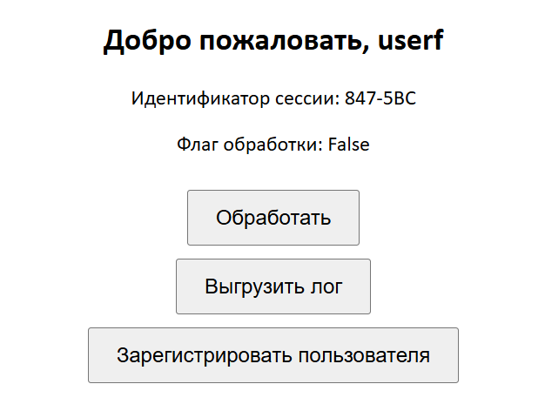
Рис. 3 – Окно после успешной авторизации (роль «adm»)
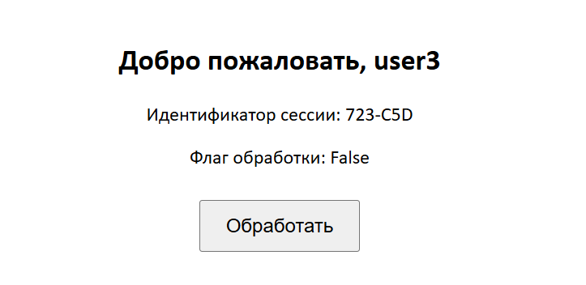
Рис. 4 - Окно после успешной авторизации (роль «emp» и «ext»)
Как видно, у пользователя с ролью «adm» доступны 3 функции: «Обработать», «Выгрузить лог», «Зарегистрировать пользователя», в то время как у других ролей только «Обработать».
Обработка:
Для пользователей с ролями «adm» и «emp» доступны «Загрузить с клиента» и «Загрузить с сервера», в то время как у «ext» только «Загрузить с клиента»
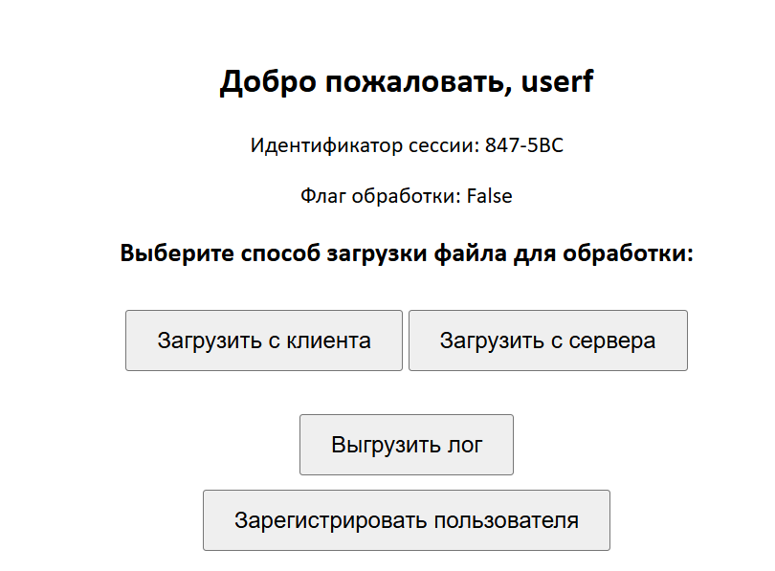
Рис. 5 – Окно после нажатия на кнопку «Обработка» (роль «adm»)
При доступном выборе источнике загрузки выбираем нужный (рис. 6, 7)
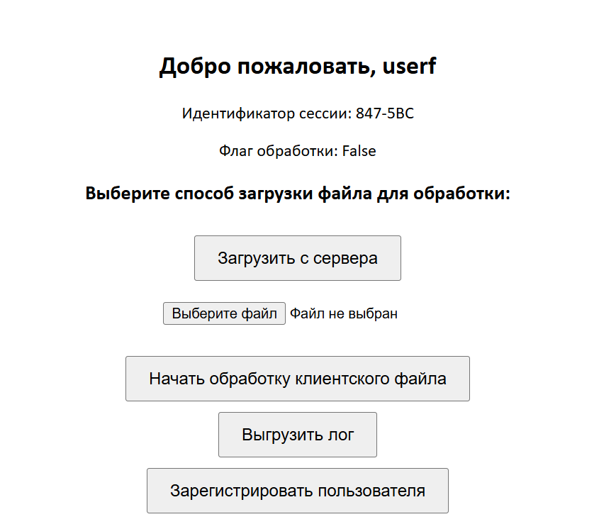
Рис. 6 – Окно после нажатия на кнопку «Загрузить с клиента» (роль «adm»)
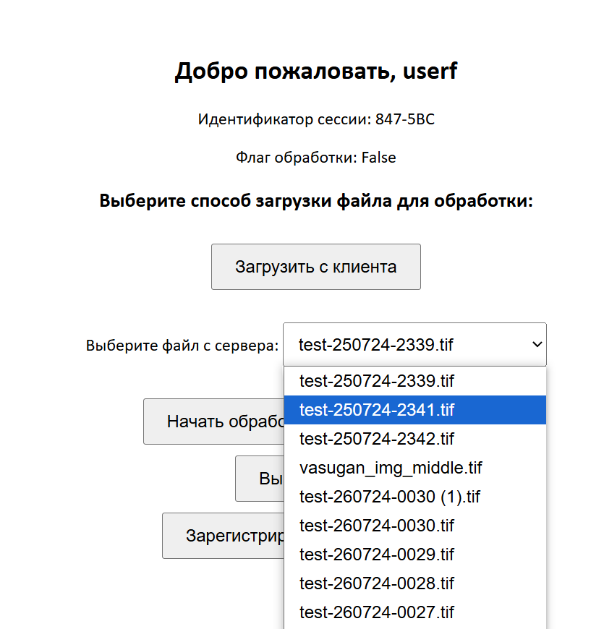
Рис. 7 – Окно после нажатия на кнопку «Загрузить с сервера» (роль «adm»)
После выбранного файла нажимаем «Начать обработку клиентского файла» (рис. 6) или «Начать обработку серверного файла» (рис. 7). Используемые функции в ходе обработки будут идентичны для клиентского файла и для серверного.
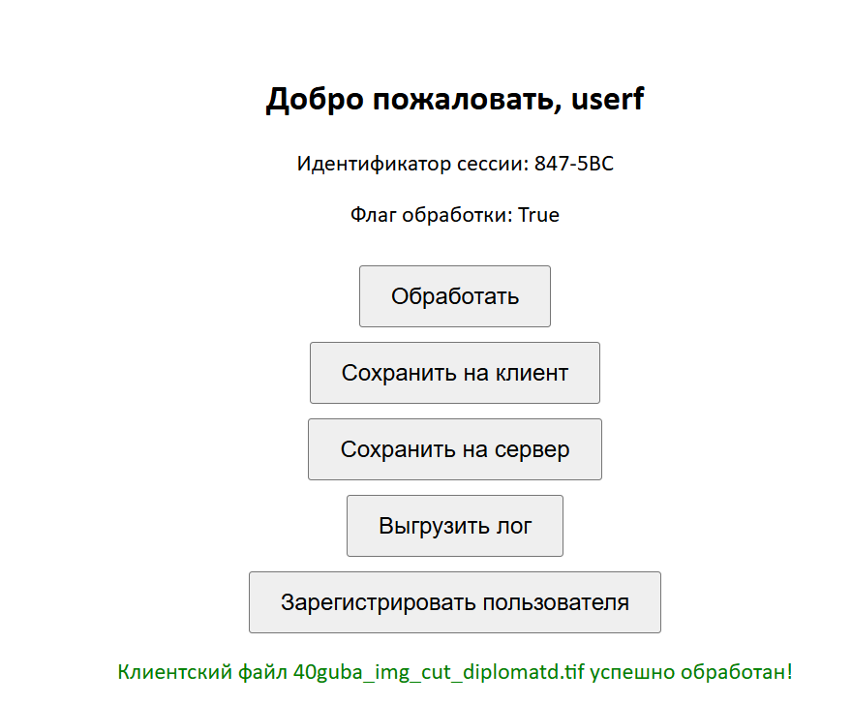
Рис. 7 – Окно после нажатия на кнопку «Начать обработку клиентского файла» (роль «adm»)
После успешной обработки файла моделью появляется соответствующая надпись. Выбираем способ сохранения «Сохранить на клиент», «Сохранить на сервер». После сохранения у нас остается архив 7z с растровых сегментированным tif файлом и таким же векторизованным shape файлом.
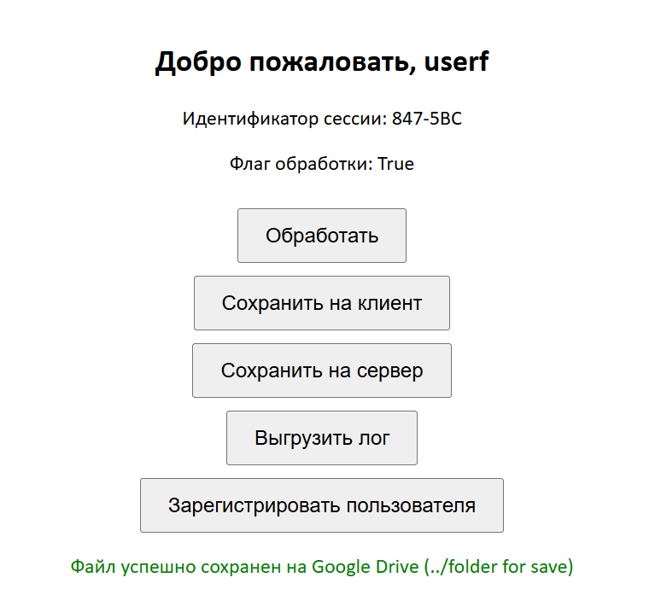
Рис. 8 – Окно после нажатия на кнопку «Сохранить на сервер» (роль «adm»)
Выгрузить лог:
Такая кнопка доступна только для пользователя с ролью «adm». Пример лога сесcии 847-5BC:
2025-04-15 22:28:11/847-5BC: осуществлена попытка входа с пустым логином и/или паролем
2025-04-15 22:28:15/847-5BC: Осущественна безуспешная попытка входа под логином 321 (пользователь не найден)
2025-04-15 22:33:14/847-5BC: userf успешно подключился
2025-04-15 23:31:58/847-5BC: userf загрузил файл на обработку с клиента: 40guba_img_cut_diplomatd.tif. Путь: /content/drive/MyDrive/upload folder/40guba_img_cut_diplomatd.tif
2025-04-15 23:31:58/847-5BC: userf начал обработку клиентского файла 40guba_img_cut_diplomatd.tif. Путь: /content/drive/MyDrive/upload folder/40guba_img_cut_diplomatd.tif
2025-04-15 23:31:59/847-5BC: Изображение /content/drive/MyDrive/upload folder/40guba_img_cut_diplomatd.tif' прочитано
2025-04-15 23:31:59/847-5BC: Началась обработка 40guba_img_cut_diplomatd
2025-04-15 23:32:16/847-5BC: Обработка моделью завершена
2025-04-15 23:32:17/847-5BC: Геопривязка для 40guba_img_cut_diplomatd восстановлена
2025-04-15 23:32:17/847-5BC: Обработанный растр 40guba_img_cut_diplomatd сохранен в формате tif
2025-04-15 23:32:18/847-5BC: Векторизация растра 40guba_img_cut_diplomatd проведена успешно. Shape-файл сохранен
2025-04-15 23:32:18/847-5BC: userf успешно завершил обработку 40guba_img_cut_diplomatd.tif
2025-04-15 23:36:34/847-5BC: Начато создание архива для экспорта
2025-04-15 23:36:34/847-5BC: Файл 40guba_img_cut_diplomatd_completed.dbf добавлен в архив /content/drive/MyDrive/download folder/40guba_img_cut_diplomatd_completed.7z
2025-04-15 23:36:34/847-5BC: Файл 40guba_img_cut_diplomatd_completed.prj добавлен в архив /content/drive/MyDrive/download folder/40guba_img_cut_diplomatd_completed.7z
2025-04-15 23:36:34/847-5BC: Файл 40guba_img_cut_diplomatd_completed.shp добавлен в архив /content/drive/MyDrive/download folder/40guba_img_cut_diplomatd_completed.7z
2025-04-15 23:36:34/847-5BC: Файл 40guba_img_cut_diplomatd_completed.cpg добавлен в архив /content/drive/MyDrive/download folder/40guba_img_cut_diplomatd_completed.7z
2025-04-15 23:36:34/847-5BC: Файл 40guba_img_cut_diplomatd_completed.shx добавлен в архив /content/drive/MyDrive/download folder/40guba_img_cut_diplomatd_completed.7z
2025-04-15 23:36:34/847-5BC: Файл 40guba_img_cut_diplomatd_completed.tif добавлен в архив /content/drive/MyDrive/download folder/40guba_img_cut_diplomatd_completed.7z
2025-04-15 23:36:34/847-5BC: Создание архива завершено. Архив сохранен как /content/drive/MyDrive/download folder/40guba_img_cut_diplomatd_completed.7z
2025-04-15 23:36:34/847-5BC: Архив сохранен локально
2025-04-15 23:38:40/847-5BC: Начато создание архива для экспорта
2025-04-15 23:38:40/847-5BC: Файл 40guba_img_cut_diplomatd_completed.dbf добавлен в архив /content/drive/MyDrive/download folder/40guba_img_cut_diplomatd_completed.7z
2025-04-15 23:38:40/847-5BC: Файл 40guba_img_cut_diplomatd_completed.prj добавлен в архив /content/drive/MyDrive/download folder/40guba_img_cut_diplomatd_completed.7z
2025-04-15 23:38:40/847-5BC: Файл 40guba_img_cut_diplomatd_completed.shp добавлен в архив /content/drive/MyDrive/download folder/40guba_img_cut_diplomatd_completed.7z
2025-04-15 23:38:40/847-5BC: Файл 40guba_img_cut_diplomatd_completed.cpg добавлен в архив /content/drive/MyDrive/download folder/40guba_img_cut_diplomatd_completed.7z
2025-04-15 23:38:40/847-5BC: Файл 40guba_img_cut_diplomatd_completed.shx добавлен в архив /content/drive/MyDrive/download folder/40guba_img_cut_diplomatd_completed.7z
2025-04-15 23:38:40/847-5BC: Файл 40guba_img_cut_diplomatd_completed.tif добавлен в архив /content/drive/MyDrive/download folder/40guba_img_cut_diplomatd_completed.7z
2025-04-15 23:38:40/847-5BC: Создание архива завершено. Архив сохранен как /content/drive/MyDrive/download folder/40guba_img_cut_diplomatd_completed.7z
2025-04-15 23:38:40/847-5BC: Файл успешно сохранен на Google Drive
2025-04-15 23:38:40/847-5BC: Архив сохранен на сервере (/content/drive/MyDrive/folder for save)
2025-04-15 23:41:04/847-5BC: userf выгрузил лог
Зарегистрировать пользователя:
Эта кнопка доступна только для пользователя с ролью «adm».
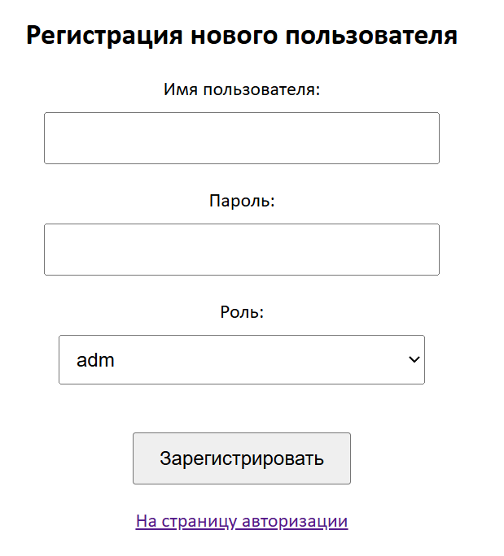
Рис. 9 – Окно регистрации
Необходимо заполнить оба поля, затем программа выполнит поиск по уже существующим пользователям и в случае совпадения выдаст предупреждение!
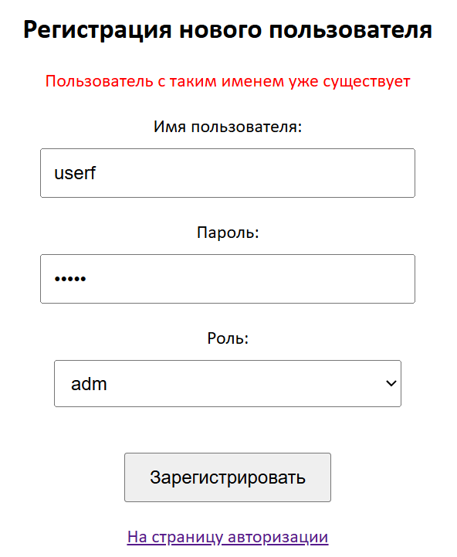
Рис. 10 – Окно безуспешной регистрации нового пользователя
При корректных данных пользователь будет зарегистрирован.
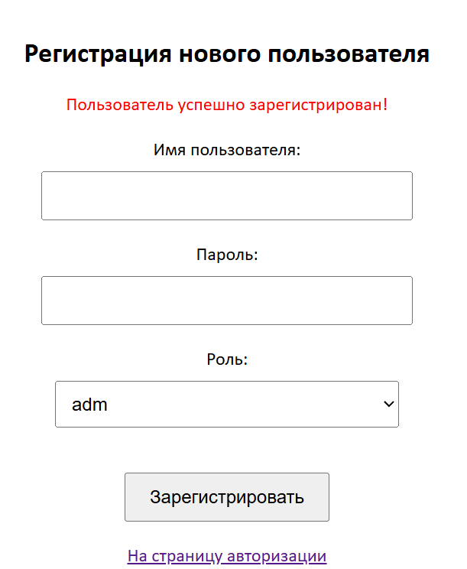
Рис. 11– Окно успешной регистрации нового пользователя

